土生土長靠自學 曉明賴欣陽托福考113分
【2008/11/20 18:42 報導 】中廣新聞網

不用出國留學，英文也可以嚇嚇叫，台中市曉明女中高一生賴欣陽，從小喜歡閱讀英文，唸書念累了，都會隨手拿本英文書瀏覽，放鬆心情，為了驗證自己的英文能力，特別參加新托福測驗，滿分120分，拿到113高分，等於舊制紙筆托福647分，可以申請美國頂尖大學，也相當於通過全民英檢高級檢測，表現傑出。(寇世菁報導)
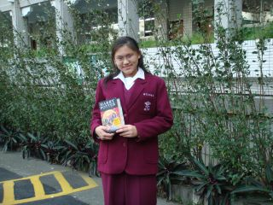
[寇世菁 攝]
土生土長的台中市曉明女中高一女生賴欣陽，托福考113分，其中，閱讀項目取得30分滿分，聽力29分差一分滿分，而說、寫則分別得到27分。這個成績，等於舊制紙筆托福(PBT)647分，可以申請美國頂尖大學；也相當於通過全民英檢測驗(GEPT)高級檢測，小小年紀，英文能力嚇嚇叫，讓人好奇，賴欣陽說，六歲起學英文，因為有興趣，持續自學，大量閱讀，新詩散文小說甚至很硬的教科書學術研究，通通吸收，甚至，功課壓力大，唸書念累了，最喜歡的休閒娛樂就是拿本英文書瀏覽，也因為這樣，英文程度與日遽增。她說，當初考托福是希望為自己的英文能力，提供有利的國際證明，方便未來申請學校，雖然英文資優，考托福，還是下了一番功夫，在考試一年多前，利用暑假參加中興大學8堂，針對托福的推廣課程，訓練自己的寫作，考到可以上哈佛的成績，賴欣陽很開心，鼓勵其他人，有志者事竟成，不用出國，一樣可以學好英文。(第一次考托福，六歲起學英文，一直有興趣)賴欣陽感謝曉明女中給她很好的教導，有機會讓她和同學們出國參加國際科學營隊，全程用英文作簡報，和外國學生切磋琢磨；前不久國際四位傑出女科學家到曉明參訪，她和十幾位同學負責導覽校園、接待女科學家，也全程用英文介紹，獲得外賓的讚賞。校方替她高興，也表示，不但賴欣陽表現傑出，國二學生應宜珊、國三學生唐可恬、鍾昀真，也都在暑假時通過全民英檢中高級，相當一般大學畢業的程度，英文資優生，表現真傑出！

